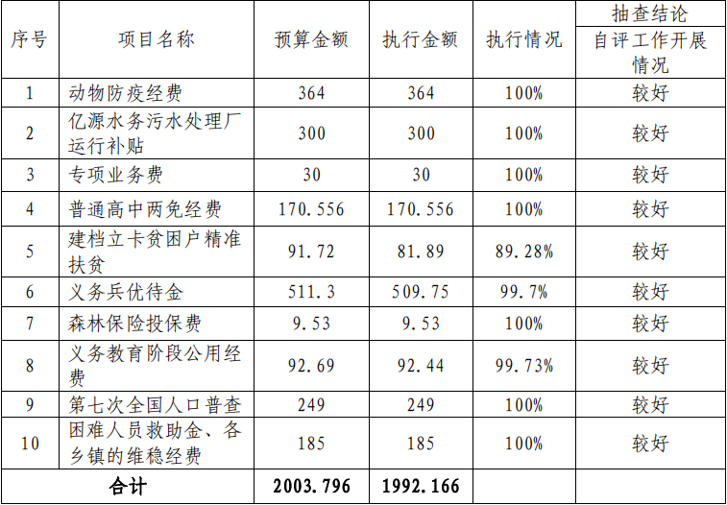
财政支出项目绩效自评抽审汇总表

